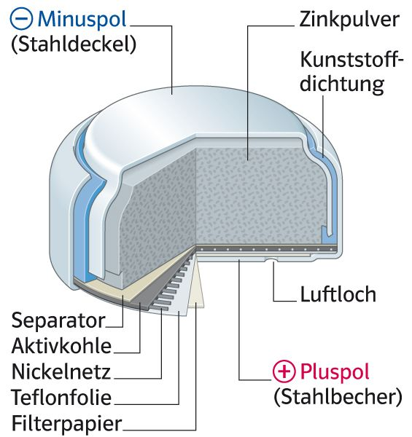**Zur Aufgabe Zink-Luft-Knopfzelle**

**Zur Aufgabe Bleiakku**

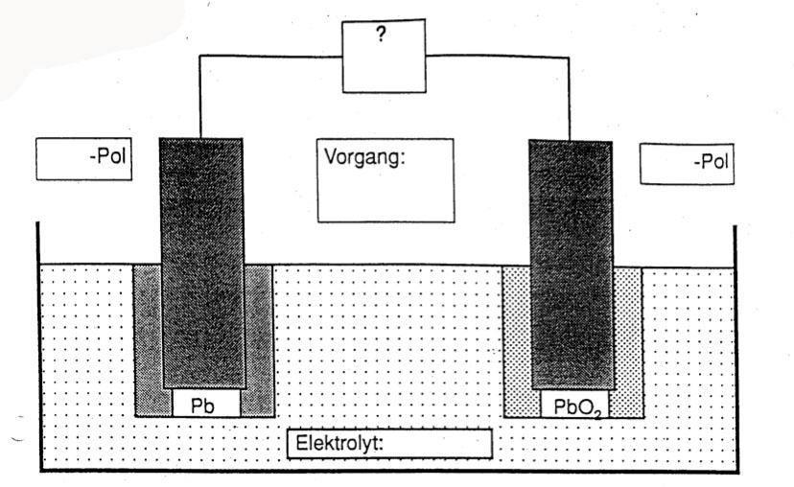

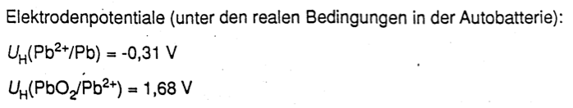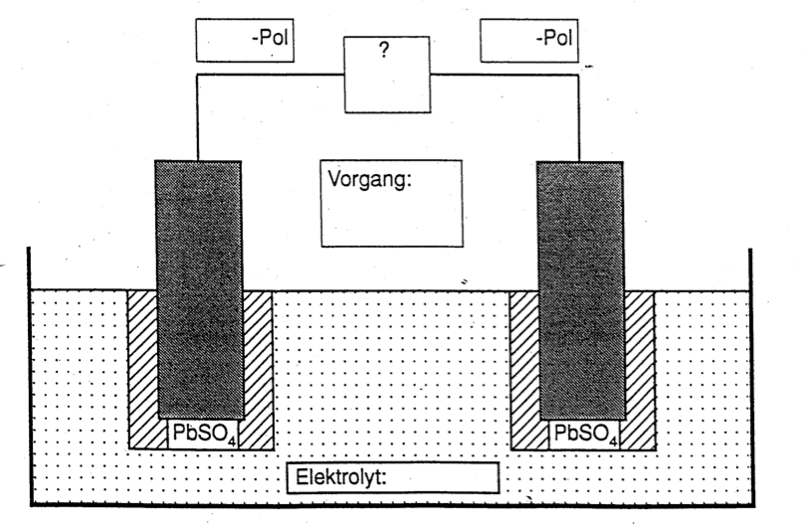

**Zur Aufgabe Elektrolyse von NaOH-Lösung**

|  |  |  |  |  |  |  |  |  |  |
| --- | --- | --- | --- | --- | --- | --- | --- | --- | --- |
| *U* in V | 1 | 1,2 | 1,4 | 1,5 | 1,6 | 1,7 | 1,8 | 1,9 | 2,0 |
| *I* in mA | 0 | 0 | 0 | 0,5 | 1 | 2 | 5 | 25 | 42,5 |